**КИЇВСЬКИЙ НАЦІОНАЛЬНИЙ УНІВЕРСИТЕТ**

**ІМЕНІ ТАРАСА ШЕВЧЕНКА**

**ФАКУЛЬТЕТ ІНФОРМАЦІЙНИХ ТЕХНОЛОГІЙ**

**Кафедра інтелектуальних технологій**

Лабораторна робота № 1

з дисципліни «Алгоритмізація та програмування»

Тема роботи: «Лінійний обчислювальний процес.»

**Виконав студент**

**групи КН-12**

**Сімак О. С.**

**Перевірив**

**Круглов О. І.**

**Київ – 2020**

**Task 1**

Обчислити:

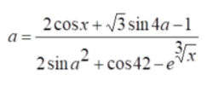

Рисунок 1 – Математичний вираз.

МПЗ:

|  |  |  |
| --- | --- | --- |
| Вхідні дані | Дії | Вихідні дані |
| x – перша змінна.  a – друга змінна. | (2 * cos(x) + sqrt(3) * sin(4 * a) - 1) / (2 * sin(a * a) + cos(42) - exp(pow(3, 1 / 3))) | Результат обчислень виразу. |

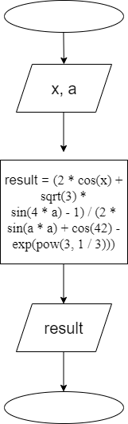

Рисунок 2 - Схема алгоритму.

Текст програми:

#include <iostream>

#include <cmath>

using namespace std;

int main()

{

cout << "### TASK #1 ###" << endl;

int firstNumber, secondNumber;

float result;

cout << "Enter a first number: ";

cin >> firstNumber;

cout << "Enter a second number: ";

cin >> secondNumber;

result = (2 * cos(firstNumber) + sqrt(3) * sin(4 * secondNumber) - 1) / (2 * sin(secondNumber * secondNumber) + cos(42) - exp(pow(3, 1 / 3)));

cout << "Result: " << result << endl;

return 0;

}

Тестові приклади:

1. Вхідні дані: x = 1, a = 2;

Вихідні дані: -0.387365.

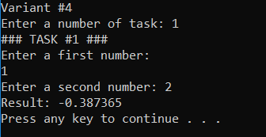

Рисунок 3 - Приклад роботи програми.

2. Вхідні дані: x = 7, a = -10;

Вихідні дані: 0.189487.

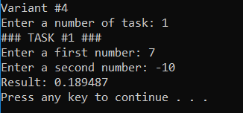

Рисунок 4 - Приклад роботи програми.

**Task 2**

Визначити площу та об’єм циліндра.

МПЗ:

|  |  |  |
| --- | --- | --- |
| Вхідні дані | Дії | Вихідні дані |
| height – висота циліндра.  radius – радіус основ циліндра. | V = π*radius^2*height  S = 2*π*radius*(radius + height) | V, S |

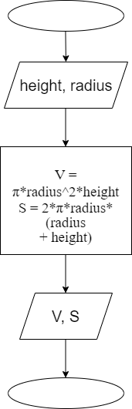

Рисунок 5 - Схема алгоритму.

Текст програми:

#include <iostream>

#ifndef M_PI

#define M_PI 3.14159265358979323846

#endif

#include <cmath>

using namespace std;

int main()

{

cout << "### TASK #2 ###" << endl;

int height, radius;

float volume, square;

cout << "Enter a radius: ";

cin >> radius;

cout << "Enter a height: ";

cin >> height;

volume = M_PI * radius * radius * height;

square = 2 * M_PI * radius * (radius + height);

cout << "V = " << volume << endl;

cout << "S = " << square << endl;

return 0;

}

Тестові приклади:

1. Вхідні дані: radius = 5, height = 10,

Вихідні дані: V = 785.3, S = 471.239.

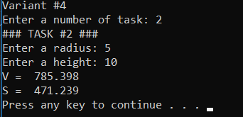

Рисунок 6 - Приклад роботи програми.

2. Вхідні дані: radius = 12, height = 150,

Вихідні дані: V = 67858.4, S = 12214.5.

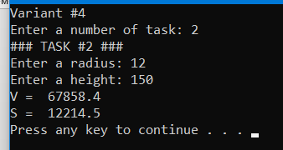

Рисунок 7 - Приклад роботи програми.

**Task 3**

Задані змінні К, Р, Т. Змінити їх значення, перемістивши вміст Т в Р, Р - в К, К - в Т. Вивести нові значення змінних К, Р, Т.

МПЗ:

|  |  |  |
| --- | --- | --- |
| Вхідні дані | Дії | Вихідні дані |
| K, P, T | tempP = p;  p = t;  t = k;  k = tempP; | K, P, T |

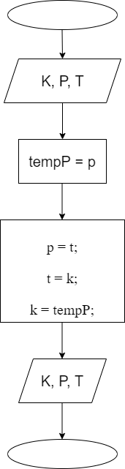

Рисунок 8 - Схема алгоритму.

Текст програми:

#include <iostream>

using namespace std;

int main()

{

cout << "### TASK #3 ###" << endl;

int k, p, t;

cout << "Enter the integer numbers k, p and t in accordance: ";

cin >> k >> p >> t;

int tempP = p;

p = t;

t = k;

k = tempP;

cout << "k become a " << k << endl;

cout << "p become a " << p << endl;

cout << "t become a " << t << endl;

return 0;

}

Тестові приклади:

1. Вхідні дані: k = 1, p = 2, t = 3,

Вихідні дані: k = 2, p = 3, t = 1.

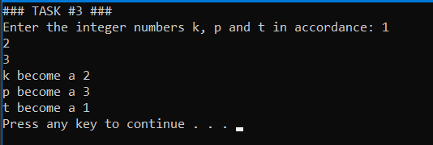

Рисунок 9 - Приклад роботи програми.

**Task 4**

Дано тризначне число. Обчислити та вивести число, отримане при перестановці розрядів сотень і десятків вхідного числа (наприклад, 123 перейде в 213).

МПЗ:

|  |  |  |
| --- | --- | --- |
| Вхідні дані | Дії | Вихідні дані |
| num | c1 = num / 100; //сотни  c2 = (num % 100) / 10; //десятки  c3 = (num % 100) % 10; //единицы | c1, c2 c3 |

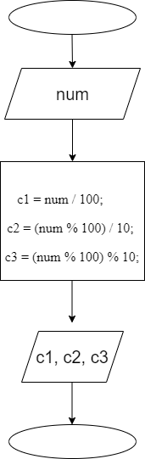

Рисунок 10 - Схема алгоритму.

Текст програми:

#include <iostream>

using namespace std;

int main()

{

cout << "### TASK #4 ###" << endl;

int num, c1, c2, c3;

cout << "Enter a three-digit number: ";

cin >> num;

c1 = num / 100; // сотни

c2 = (num % 100) / 10; //десятки

c3 = (num % 100) % 10; //единицы

cout << "Result: " << c2 << c1 << c3 << endl;

return 0;

}

Тестові приклади:

1. Вхідні дані: 123,

Вихідні дані: 213.

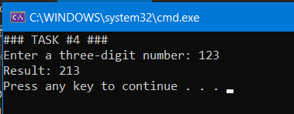

Рисунок 11 - Приклад роботи програми.

**Task 5**

Задано К кг вантажу. Вантаж може бути спакований в тару трьох видів: контейнери, ящики, пакети. В пакет вміщується 12 кг вантажу, в ящик – в 5 раз більше, ніж у пакет, а в контейнер – в 5 раз більше ніж у ящик. Скільки повних контейнерів, ящиків та пакетів необхідно для того, щоби спакувати весь вантаж.

МПЗ:

|  |  |  |
| --- | --- | --- |
| Вхідні дані | Дії | Вихідні дані |
| cargo | packages = cargo / 12;  boxes = cargo / 60;  containers = cargo / 300;  Потім перевірка на ціле число, якщо так, то виводимо результат, якщо ні, то результат + 1 | packages, boxes, containers |

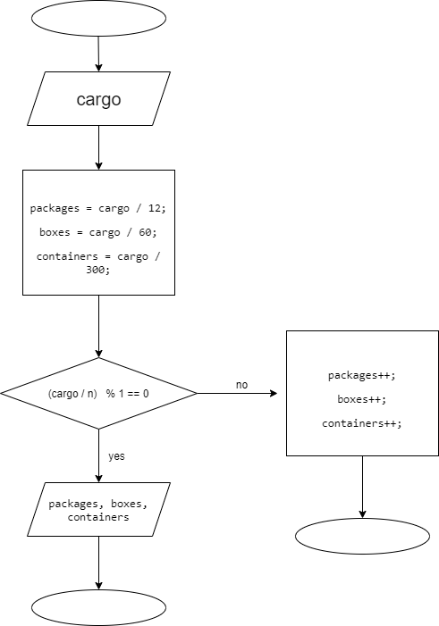

Рисунок 12 - Схема алгоритму.

Текст програми:

#include <iostream>

using namespace std;

//ф-ция проверки целого числа

bool isInt(float num) {

if (num == round(num)) return true;

else return false;

}

int main()

{

// решил решать следующим образом: во сколько полных пакетов одного типа влезет груз

cout << "### TASK #5 ###" << endl;

int userCargo;

struct PackageType

{

int package;

int box;

int container;

};

struct PackageCount

{

int package;

int box;

int container;

};

cout << "Enter a cargo: ";

cin >> userCargo;

int cargo = userCargo; //чтобы не менять исходное значение веса груза, иммутабельные данные

PackageType package = { 12, 60, 300 };

PackageCount packageCount = { 0, 0, 0 };

float packages = cargo / package.package;

float boxes = cargo / package.box;

float containers = cargo / package.container;

packageCount.package = !isInt(packages) ? packages : ceil(packages) + 1;

packageCount.box = !isInt(boxes) ? boxes : ceil(boxes) + 1;

packageCount.container = !isInt(containers) ? containers : ceil(containers) + 1;

cout << "We need " << packageCount.package << " packages or "

<< packageCount.box << " boxes or " << packageCount.container << " containers to load " << userCargo << "kg of cargo" << endl;

return 0;

}

Тестові приклади:

1. Вхідні дані: 965,

Вихідні дані: 81, 17, 4.

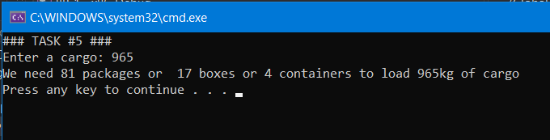

Рисунок 13 - Приклад роботи програми.